**CẤP CỨU NGƯNG HÔ HẤP TUẦN HOÀN NÂNG CAO**

**Advanced Cardiac Life Support – ACLS**

**Nguyễn Vinh Anh**

**Mục tiêu học tập**

1. Hiểu được ý nghĩa, nắm được nguyên tắc của ACLS
2. Thực hiện đúng trình tự, đúng thao tác theo hướng dẫn ACLS
3. Nhận diện các rối loạn nhịp sốc điện được và biết cách xử trí
4. Nhận diện các rối loạn nhịp không sốc điện được, các nguyên nhân và biết cách xử trí
5. Hiểu nguyên lý hồi sức sau ngưng tim

**Một số từ viết tắt**

VF: Rung thất

VT: Nhịp nhanh thất vô mạch

AS: Vô tâm thu

PEA: Hoạt động điện vô mạch

ROSC: Khôi phục lại tuần hoàn tự nhiên

**Cấp cứu ngưng hô hấp tuần hoàn cơ bản - BLS**

Thời gian vàng để cứu não và cơ tim là 5-6 phút. Khả năng cứu sống được bệnh nhân ngừng tim phụ thuộc chủ yếu vào kỹ năng cấp cứu của người sơ cứu tại chỗ. Hồi sinh tim phổi kết hợp với sốc điện sớm trong vòng 3 đến 5 phút đầu tiên sau khi ngừng tuần hoàn có thể đạt tỷ lệ cứu sống lên đến 50% -75%.

Cardiopulmonary resuscitation (CPR): Chuỗi những hành động cứu mạng nhằm nâng cao khả năng sống sau ngưng tim. “CPR chất lượng” khi đảm bảo tưới máu não và tưới máu vành, tăng khả năng hồi phục thần kinh nguyên vẹn. CPR là nền tảng của hồi sức tim phổi cơ bản.

**Cấp cứu ngưng hô hấp tuần hoàn nâng cao – ACLS**

Hồi sức tim phổi nâng cao ở người lớn (Advanced Cardiac life support – ACLS) bao gồm các can thiệp nâng cao sau các bước hỗ trợ căn bản (Basic life support – BLS). BLS sẽ vẫn tiếp tục trong quá trình can thiệp ACLS. Các hướng dẫn này dựa trên Đồng thuận về các khuyến cáo khoa học và điều trị (CoSTR) cho ACLS năm 2015 của Ủy ban liên lạc Quốc tế về Hồi sức (ILCOR) và Hướng dẫn hồi sức tim phổi nâng cao năm 2015 của Hội đồng hồi sức châu Âu.

*Mục tiêu của ACLS:* Kiểm soát tưới máu não và tim hiệu quả; Sốc điện và điều trị rối loạn nhịp; Tìm và điều trị nguyên nhân ngưng tim; Kiểm soát đường thở chắc chắn; Nhanh chóng tái lập lại tuần hoàn hiệu quả; Hồi sức tối ưu sau ngưng tim giúp phục hồi chức năng thần kinh nguyên vẹn.

***Nhận diện tình huống ngưng tim***

Ngừng hô hấp tuần hoàn được nhận diện bởi tam chứng : bất tỉnh, ngừng thở và không có mạch. Mạch được bắt tại vị trí động mạch lớn (động mạch cảnh hoặc đùi). Nếu có bất kì nghi vấn gì về tình trạng không có mạch, hồi sức tim phổi (CPR) nên được bắt đầu ngay. Với tình trạng ngưng tim khởi phát đột ngột, như trong rung thất (Ventricular fibrillation – VF), mất ý thức xảy ra trong vòng 15 giây, mặc dù thở bất thường/thở ngáp có thể kéo dài vài phút. Bệnh nhân có thể biểu hiện một cơn co giật toàn thể ngắn là hậu quả giảm tưới máu não. Ngưng hô hấp tiên phát gây ra nhịp nhanh thoáng qua và tăng huyết áp, tiến triển đến mất ý thức, nhịp chậm và mất mạch.

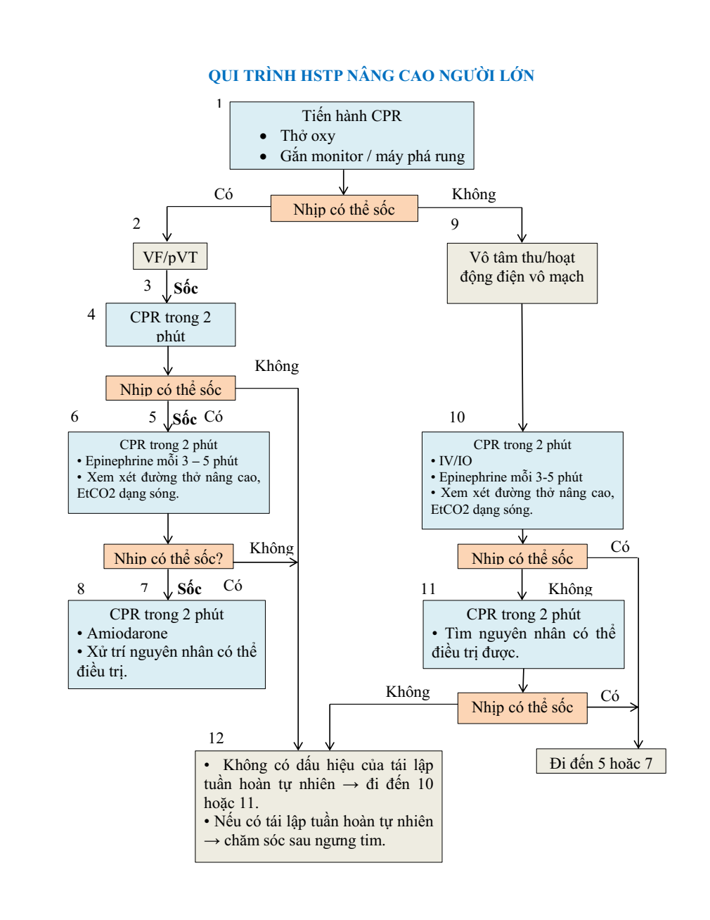

Sơ đồ 1: Cấp cứu ngưng hô hấp tuần hoàn nâng cao ở người lớn – Khuyến cáo AHA 2015. (Nguồn: Adult advanced cardiovascular life support: 2015 American Heart Association Guidelines for Cardiopulmonary Resuscitation and Emergency Cardiovascular Care. Circulation 2015)

**Nền tảng của quy tắc xử trí ngưng hô hấp tuần hoàn nâng cao ACLS**

Các biểu hiện nhịp tim trong ngưng tim được chia thành hai nhóm: các nhịp sốc điện được (rung thất / nhịp nhanh thất vô mạch – VF/VT) và các nhịp không sốc điện được (vô tâm thu – AS và hoạt động điện vô mạch – PEA). Hai nhóm nhịp ngưng tim này khác nhau về tiên lượng, nguyên nhân, cách xử trí, trong đó khác biệt chính trong điều trị là nhu cầu khử rung ở các bệnh nhân có VF/VT. Các xử trí khác, bao gồm nhấn ngực, quản lý đường thở và thông khí, lập đường truyền tĩnh mạch và nhận diện các yếu tố có thể đảo ngược được thì giống nhau ở cả hai nhóm.

***Các nhịp sốc điện được (VF/VT)***

Nhịp đầu tiên trên monitor ghi nhận VF/VT trong khoảng 20% của cả ngưng tim nội viện lẫn ngoại viện (out-of-hospital cardiac arrest – OHCAs). Rung thất/nhịp nhanh thất vô mạch cũng có thể xảy ra khi đang hồi sức ở khoảng 25% trường hợp ngừng tim với nhịp ban đầu được ghi nhân là vô tâm thu hay PEA.

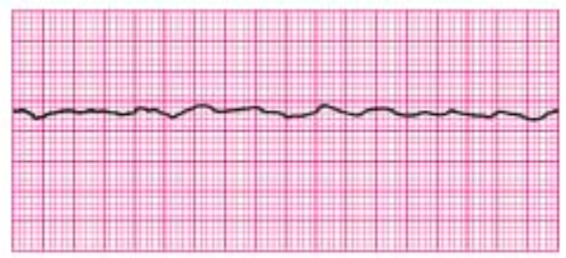

Hình 1: Điện tim rung thất sóng nhỏ

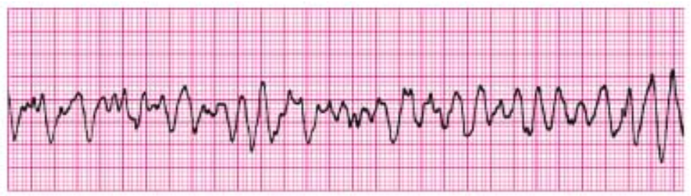

Hình 2: Điện tim rung thất sóng lớn

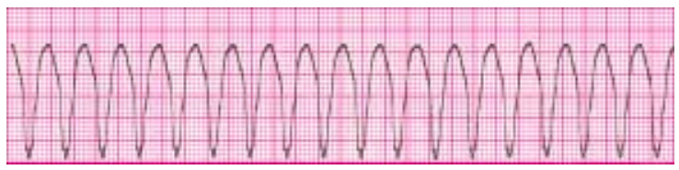

Hình 3: Điện tim nhịp nhanh thất đơn pha (monophasic VT)

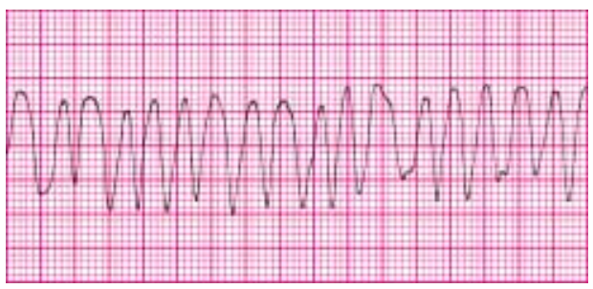

Hình 4: Điện tim nhịp nhanh thất (polyphasic VT)

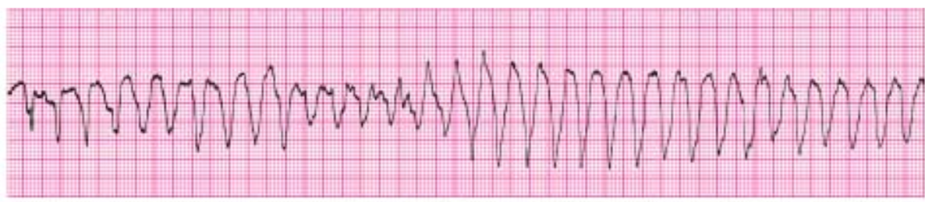

Hình 5: Điện tim xoắn đỉnh.

Đối với VF, tỷ lệ sống cao nhất khi CPR được thực hiện tức thì và khử rung trong vòng 3-5 phút sau ngưng tim. Cứ mỗi phút trôi qua, tỉ lệ sống còn của ngưng tim đột ngột do rung thất giảm 7% đến 10% nếu CPR không được thực hiện. CPR giúp cải thiện tình trạng giảm tỉ lệ sống còn, chỉ vào khoảng 3% đến 4% từ lúc trụy tuần hoàn cho đến lúc được khử rung. CPR có thể tăng gấp đôi hoặc gấp ba lần sống còn nếu được thực hiện từ lúc ngừng tim đến khi khử rung.

* Thiết bị:
  + Máy sốc điện: ưu tiên dùng máy 2 pha hơn là dạng máy 1 pha.
  + Bản điện cực:
* 4 cách đặt bản điện cực:
  + Trước bên: mỏm thất – ngoài xương đòn phải
  + Trước sau: cạnh phải xương ức khoang liên sường 3 – góc xương bả vai trái
  + trước – ngoài xương vai trái
  + trước – ngoài xương vai phải

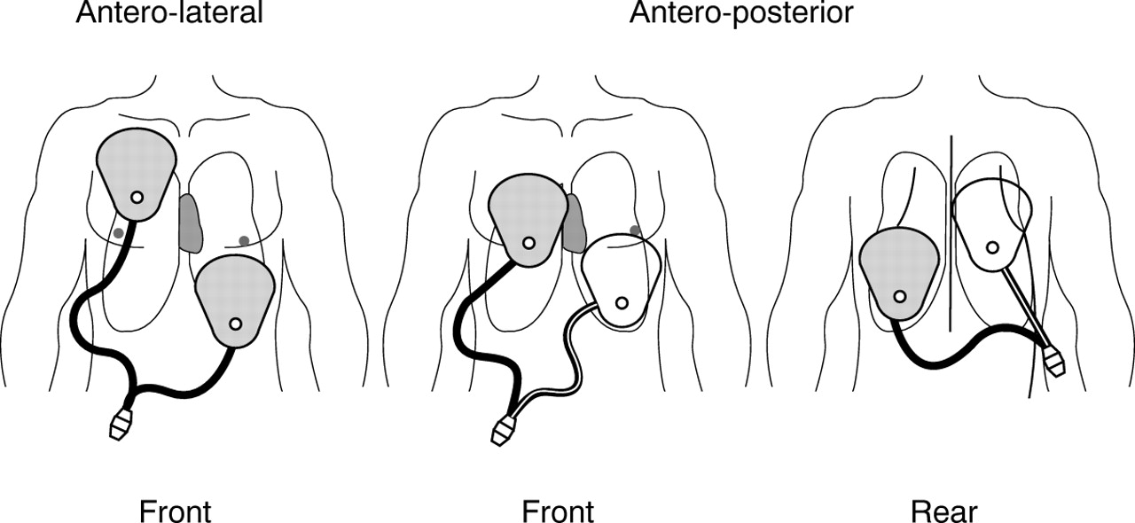

Hình 6: Các cách đặt bản điện cực. Nguồn: Botto G L et al. Heart 1999;82:726-730

Các cách đặt đều có hiệu quả ngang nhau cho sốc điện trong VF/VT. Để dễ thực hiện, trước – bên là kiểu đặt thường quy. Đối với người lớn, kích thước bản điện cực là 8 - 12 cm. Sử dụng Gel dẫn điện, lưu ý tránh gây phỏng da do điện.

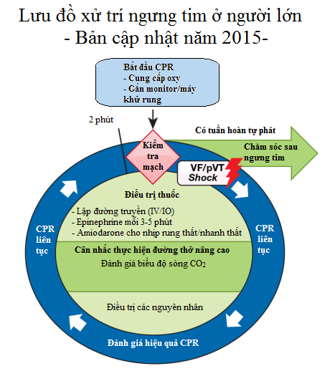

Sơ đồ 2: Lưu đồ Xử trí ngưng tim do rung thất/nhanh thất. *Nguồn:* AHA 2015.

**Tiến hành sốc điện**

1. Thực hiện nhấn ngực liên tục trong khi dán các pad điện cực để phá rung– Một đặt dưới xương đòn phải và còn lại đặt ở khoang liên sườn 6 đường nách giữa
2. Lên kế hoạch hành động trước khi tạm ngưng CPR để phân tích nhịp
3. Ngừng nhấn ngực; xác định nhịp là VF/VT trên ECG. Việc ngừng nhấn ngực không quá 5 giây.
4. Nhấn ngực lại ngay; cảnh báo các thành viên cấp cứu “tránh ra” trừ người đang nhấn ngực và bỏ các thiết bị cung cấp oxy nếu cần thiết.
5. Người sốc điện lựa chọn mức năng lượng thích hợp trên máy khử rung và nhấn nút sạc. **Sốc điện không đồng bộ**. Lựa chọn cài đặt năng lương cho cú sốc đầu tiên: 150 J (dạng sóng biphasic truncated exponential - BTE), 120 J (dạng sóng rectilinear biphasic - RLB), 360 J (dạng sóng1 pha). Mức năng lượng bằng hoặc cao hơn cho các lần sốc tiếp theo, hoặc theo hướng dẫn của thiết bị phá rung. Nếu không chắc về mức năng lượng chính xác cho thiết bị khử rung, chọn mức năng lượng cao nhất có thể.
6. Chắc chắn rằng người đang nhấn ngực là người duy nhất đang chạm vào bệnh nhân
7. Một khi thiết bị khử rung đã sạc xong và quá trình kiểm tra an toàn hoàn tất, nói người nhấn ngực “tránh ra”; khi đã an toàn, thực hiện sốc.
8. Sau khi sốc điện: quay lại CPR ngay lập tức. KHÔNG TỐN THỜI GIAN BẮT MẠCH HAY KIỂM TRA MONITOR. Thực hiện CPR sau sốc điện đủ 2 phút trước khi ngưng lại để kiểm tra monitor.
9. Hoặc nếu có dấu hiệu hồi phục tuần hoàn tự nhiên ( ETCO2 tăng nhanh), có thể tạm ngưng CPR để kiểm tra monitor và đánh giá nhịp tim.

**Thời gian ngừng nhấn ngực trước và sau khi sốc điện tổng cộng không quá 5 giây.**

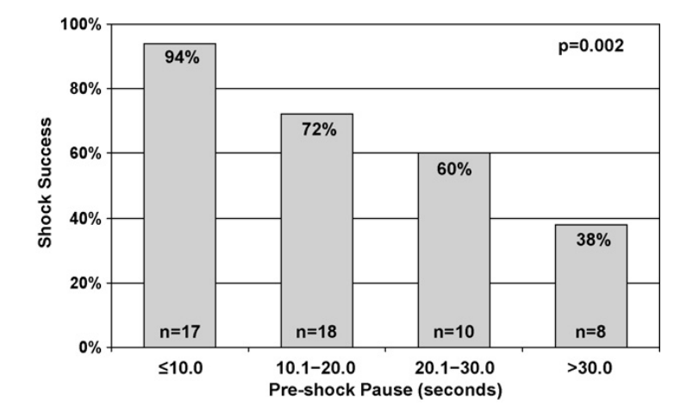

Biểu đồ: Phân bố tỷ lệ sốc điện thành công theo thời gian ngừng nhấn ngực trước sốc điện*. Nguồn: Dana P. Edelson et al.*

Thời gian giữa ngừng nhấn ngực và thực hiện sốc nên được giảm tối đa. Thời gian ngừng nhấn ngực càng dài càng làm giảm khả năng khôi phục lại tuần hoàn tự nhiên. Nhấn ngực được thực hiện lại ngay sau khi sốc (mà không kiểm tra nhịp tim hay bắt mạch), vì ngay cả khi nỗ lực sốc điện khử rung thành công, hiếm khi có thể bắt được mạch ngay sau khử rung. Thời gian vô tâm thu trước khi khôi phục lại tuần hoàn tự nhiên (ROSC) có thể dài hơn 2 phút trong 25% trường hợp sốc điện thành công. Nếu sốc điện đã thành công, việc nhấn ngực lại ngay không làm tăng nguy cơ tái phát rung thất. Hơn nữa, sự trì hoãn nhấn ngực do cố bắt được mạch sẽ làm tổn thương cơ tim hơn nếu tình trạng tưới máu cơ tim chưa được hồi phục.

**Chiến lược ba lần sốc cho các tình huống VF/VT có nhân chứng và được theo dõi**

Nếu bệnh nhân có monitor theo dõi và được thấy ngừng tim tại phòng can thiệp tim mạch, đơn vị săn sóc mạch vành, khu vực săn sóc tích cực hoặc khi theo dõi trên monitor sau phẫu thuật tim, và thiết bị phá rung có sẵn ngay :

* Nếu nhịp ban đầu là VF/VT, sốc điện liên tục (chồng nhau) cho đến 3 lần sốc.
* Nhanh chóng kiểm tra sự thay đổi nhịp tim và, nếu phù hợp, ROSC sau mỗi lần sốc điện
* Bắt đầu nhấn ngực và tiến hành CPR liên tục trong 2 phút nếu sau lần sốc thứ 3 không thành công.

Mặc dù không có dữ liệu ủng hộ cho chiến lược 3 lần sốc trong bất cứ hoàn cảnh nào nêu trên, nhấn ngực có vẻ sẽ không cải thiện cơ hội cao của ROSC khi thực hiện khử rung sớm trong pha điện học, xảy ra ngay sau khi VF/VT.

**Sốc điện trước so với thực hiện CPR trước.**

Theo đồng thuận từ ILCOR 2015, đối với các trường hợp ngừng tim được chứng kiến ở người lớn khi có thiết bị khử rung tự động (AED) ngay tại chỗ, sử dụng máy khử rung càng sớm càng tốt. Với người lớn có ngưng tim không được theo dõi hoặc không có thiết bị khử rung tự động ngay, bắt đầu thực hiện CPR cho đến khi thiết bị khử rung sẵn sàng và tiến hành khử rung ngay lập tức nếu có chỉ định. Trong trường hợp VF/VT kháng trị, phần lớn các trường hợp có nguyên nhân là nhồi máu cơ tim cấp. Chiến lược tái tưới máu như chụp mạch vành và can thiệp mạch vành qua da (PCI) trong khi CPR hoặc bắc cầu tim phổi khẩn (cardiopulmonary bypass) nên được xem xét.

***Các nhịp không sốc được (PEA và AS)***

Hoạt động điện vô mạch (PEA) được định nghĩa ngừng tim xảy ra trong lúc có hoạt động điện (khác hơn rối loạn nhịp nhanh thất) mà đáng lẽ bình thường phải tạo được mạch bắt được. Những bệnh nhân này thông thường có hoạt động co cơ tim về mặt cơ học, tuy nhiên nó quá yếu để có thể tạo nên được tưới máu có ý nghĩa (mạch bắt được hoặc huyết áp). Khả năng hồi phục sau ngưng tim do vô tâm thu hay PEA rất thấp, trừ khi ngưng tim do một nguyên nhân có thể điều trị hiệu quả.

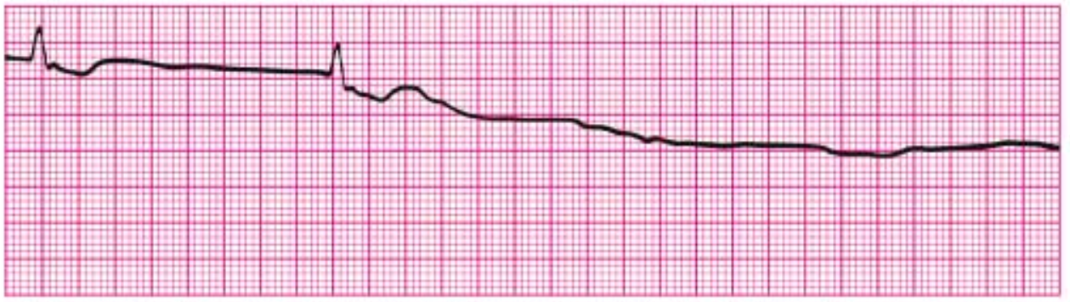

Hình 7: Điện tim PEA tiến triển đến vô tâm thu.

***Điểm khác biệt trong xử trí AS/PEA***

**1.** **Cho Adrenaline 1mg IV ngay khi có đường truyền tĩnh mạch**. Dùng thêm liều adrenaline 1mg IV mỗi 3 – 5 phút (sau mỗi chu kì 2 phút CPR).

**2. Tìm và điều trị các nguyên nhân có thể hồi phục được**

|  |  |
| --- | --- |
| Bảng: Những nguyên nhân ngưng tim với PEA/AS có thể điều trị được: 5H, 5T | |
| H's | T's |
| Hypoxia - Giảm oxy máu | **T**oxins – Độc chất |
| Hypovolemia - Giảm thể tích | **T**amponade – Chèn ép tim |
| Hydrogen ion (acidosis) - Nhiễm toan | **T**ension pneumothorax - TKMP áp lực |
| Hypo-/hyperkalemia - Giảm/Tăng kali máu | **T**hrombo (pulmonary) - Thuyên tắc phổi |
| Hypothermia - Hạ thân nhiệt | **T**hrombo (coronary) – Tắc mạch vành |

**3**. **Dùng siêu âm trong lúc hồi sức tim phổi nâng cao**

Trong điều kiện hồi sức nâng cao có các bác sĩ đã được đào tạo, siêu âm tim trọng điểm nên được dùng để hỗ trợ cho chẩn đoán và điều trị các nguyên nhân có thể hồi phục được của ngưng tim. Siêu âm có trọng điểm (Point of Care in UltraSound - PoCUS) trong hồi sinh tim phổi nâng cao được thực hiện với điều kiện chỉ làm gián đoạn tối thiểu thời gian ngừng nhấn ngực. Vị trí đặt đầu dò được khuyến cáo là dưới mũi kiếm xương ức. Đặt đầu dò ngay trước khi kế hoạch tạm ngưng nhấn ngực để đánh giá nhịp cho phép người thực hiện đã được đào tạo tốt có được góc nhìn trong vòng 10 giây.

Các protocols chuyên biệt tiếp cận ngưng tim bằng siêu âm trong CPR giúp nhanh chóng nhận diện hoặc loại trừ các nguyên nhân ngưng tim có thể can thiệp (VD chèn ép tim, thuyên tắc phổi, giảm thể tích, tràn khí màng phổi). Mất vận động của tim trên siêu âm trong lúc hồi sức bệnh nhân ngưng tim là dấu tiên đoán cao của tử vong mặc dù độ nhạy và độ đặc hiệu chưa được báo cáo.

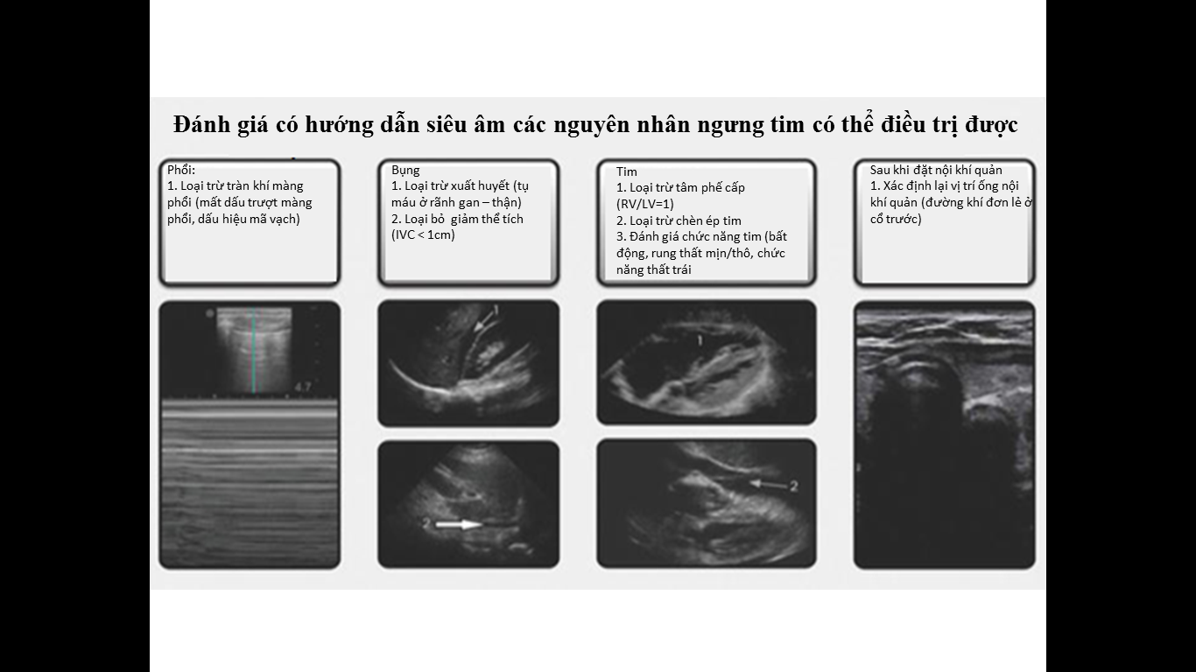

Hình 8: Các mặt khảo sát siêu âm giúp định hướng nguyên nhân ngưng tim. *Nguồn:* *Ultraound in critical care. Manu D. Malbrain*

**THUỐC – Drugs**

***Đường dùng thuốc***

Nếu một loại thuốc được sử dụng qua đường tĩnh mạch ngoại biên (IV), thuốc đó phải được tiêm bolus, theo sau là 20ml bolus dịch truyền tĩnh mạch dể dòng chảy thuốc từ chi có thể vào được tuần hoàn trung tâm. Nâng nhẹ chi trong và sau khi dùng thuốc, theo lý thuyết, có thể tận dụng được trọng lực làm dẫn truyền vào tuần hoàn trung tâm nhanh hơn.

Nếu không thể tiếp cận đường tĩnh mạch, cân nhắc dùng đường truyền trong xương (IO), đã được chứng minh là hiệu quả ở người lớn. Tiêm thuốc qua IO đạt được nồng độ thuốc trong máu nhanh như đường tĩnh mạch. Những thiết bị tiêm thuốc vào IO hỗ trợ kỹ thuật tiêm thuốc vào IO ngày càng nhiều. Có nhiều thiết bị tiêm thuốc vào tuỷ xương cũng như lựa chọn nhiều vị trí tiêm: đầu gần /đầu xa xương chày, xương cánh tay và xương ức. Đỉnh tác dụng của vận mạch đường IV/ IO là 1-2 phút

Nếu không thể thành lập đường truyền tĩnh mạch hay đường truyền trong xương, epinephrine, vasopressin và lidocaine có thể được dùng qua đường nội khí quản khi ngưng tim. Liều qua ống nội khí quản tối ưu vẫn chưa rõ, nhưng thông thường, liều qua ống nội khí quản phải gấp 2 – 2,5 lần liều truyền tĩnh mạch. Trong 2 nghiên cứu hồi sức ngưng tim ngưng thở trên động vật, liều epinephrine tương đương khi bơm qua nội khí quản gấp 3-10 lần liều truyền tĩnh mạch. Cấp cứu viên cần pha loãng liều được khuyến cáo trong 5-10ml nước cất hay nước muối sinh lý và tiêm trực tiếp vào ống nội khí quản. Nghiên cứu với epinephrine và lidocaine cho thấy việc pha loãng với nước cất thay vì nước muối sinh lý có thể cho hiệu quả hấp thu thuốc tốt hơn.

***Dịch truyền*:**

Giữ đường truyền tĩnh mạch luôn sẵn sàng với dịch tinh thể đẳng trương, dung dịch chọn lựa là NaCl 0,9%. Bù dịch chỉ thực hiện nếu nghi ngờ ngưng tim do nguyên nhân giảm thể tích tuần hoàn.

***Các thuốc được khuyến cáo sử dụng***

*Adrenaline* Sử dụng Adrenaline chỉ được chứng minh có lợi ích cho tiên lượng ngắn hạn (ROSC và tỷ lệ nhập viện) và không đủ bằng chứng cho tỷ lệ sống còn và biến chứng thần kinh. Theo hướng dẫn AHA 2015: dùng epinephrine liều tiêu chuẩn (1 mg TM mỗi 3-5 phút); Không dùng epinephrine liều cao.

Trong ngưng tim với nhịp không sốc điện được (vô tâm thu, hoạt động điện vô mạch): dùng epinephrine càng sớm càng tốt. adrenaline trong AS/PEA giúp tăng tỷ lệ ROSC nhưng không tăng tỷ lệ hồi phục nguyên vẹn chức năng thần kinh. Ngoài ra, cần một CPR “chất lượng”, tạo được áp lực tưới máu vành tối thiểu > 10mmHg, để adrenaline có thể đến được tuần hoàn hệ vành. Các nghiên cứu ghi nhận, sau liều adrenaline lập lại thứ 3, hiệu quả trên tăng cung lượng tim hoặc tưới máu cơ quan ít cải thiện. Liều cao adrenaline hay liều tích lũy adrenaline lớn gây thiếu máu nuôi cơ quan, tăng nhu cầu sử dụng oxy của cơ tim, tăng chuyển hóa yếm khí ở mô cơ tim, tỷ lệ thuận với mức độ suy tạng sau ROSC.

Đối với ngưng tim nhịp sốc điện được, adrenaline giúp tăng lưu lượng máu cơ tim và tăng khả năng ROSC. Nếu cú sốc điện không tạo được nhịp tưới máu, vận mạch tăng lưu lượng máu cơ tim cho cú sốc tiếp theo. Nếu cú sốc tạo được nhịp tưới máu, liều bolus vận mạch vào bất cứ lúc nào trong 2 phút CPR lại có thể gây hại, do làm tăng hậu tải cơ tim, tăng tỷ lệ tái rung thất/nhanh thất. Theo hướng dẫn của AHA 2015, nếu VF/VT kéo dài sau 1 lần sốc với 2 phút nhấn ngực, adrenaline 1mg tiêm mạch được cho sau mỗi chu kỳ 2 phút nhấn ngực.

*Amiodarone*

Dùng amiodarone trong trường hợp rung thất/nhip nhanh thất vô mạch kháng trị: 300 mg hoặc 5 mg/kg sau 3 lần sốc điện thất bại.

Có thể dùng lidocaine thay thế cho amiodarone trong rung thất/nhip nhanh thất vô mạch kháng trị

*Magne sulphat*

Việc sử dụng Mg thường quy cho rung thất/nhanh thất không được khuyến cáo. Mg là một đồng yếu tố (cofactor) quan trọng trong điều hòa natri, kali, calci qua màng tế bào và là một chất dãn mach. Chỉ định dùng Magnesulphat trong trường hợp xoắn đỉnh.

***Các thuốc không được khuyến cáo sử dụng***

*Atropine*

Atropine sulfate đảo ngược tác dụng giảm nhịp tim và giảm dẫn truyền nút nhĩ – thất do hệ cholinergic điều hoà. Các bằng chứng hiện nay không cho thấy việc sử dụng atropine thường quy trong ngưng tim do PEA/AS có ý nghĩa điều trị.

*Vasopressin*

Hướng dẫn của AHA 2015, vasopressin không còn được phép dùng thay thế cho epinephrine liều chuẩn, cũng như không phối hợp vasopressin với epinephrine liều chuẩn.

*Sodium Bicarbonate*

Không có chứng cứ cho thấy sử dụng bicarbonate làm tăng khả năng khử rung hay tăng tỉ lệ sống còn ở động vật với ngưng tim rung thất. Bicarbonate có thể giảm áp lực tưới máu vành, làm giảm tưới máu não do giảm kháng lực mạch hệ thống. Ngoài ra, bicarbonate gây tình trạng kiềm hóa ngoài tế bào, dịch chuyển đường cong bão hào oxyhemoglobin và ngăn hồng cầu phóng thích oxy. Sử dụng bicarbonate làm tăng natri máu và tăng áp lực thẩm thấu, tăng tổng lượng CO2, từ đó sẽ phân tán vào tế bào cơ tim và tế bào não và gây toan hóa nội bào. Trên thực hành, việc dùng bicarbonate có thể gây bất hoạt catecholamine nếu được sử dụng đồng thời.

Sử dụng bicarbonate khi nguyên nhân ngưng tim là do toan chuyển hóa, tăng kali máu hay quá liều TCA (thuốc chống trầm cảm ba vòng), với liều tấn công là 1mEq/kg. Bất cứ khi nào có thể, liệu pháp bicarbonate nên được kiểm soát bằng nồng độ bicarbonate hay lượng base thiếu được tính toán (calculated BD) trong trong phân tích khí máu.

**ĐƯỜNG THỞ - Airway**

**Đường thở chắc chắn, cố định.**

**Thông khí vừa đủ**

*Mục tiêu:* là tạo đường thở thông thoáng, giúp thông khí hiệu quả.

*Đường thở cơ bản có hỗ trợ*

Vẫn thao tác ngửa đầu – nâng cằm hay nâng hàm trong BLS, đường thở trên có thể được trợ giúp một phần bằng cách đặt airway miệng.

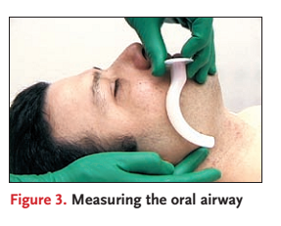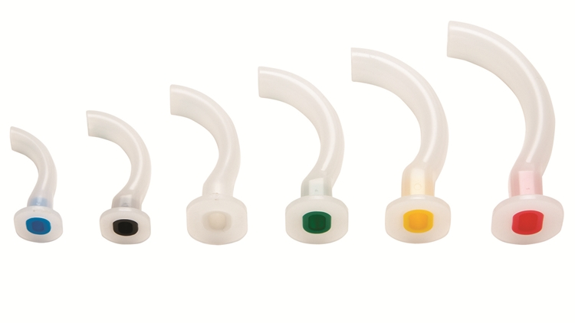

Hình 9: Đo độ dài của airway miệng

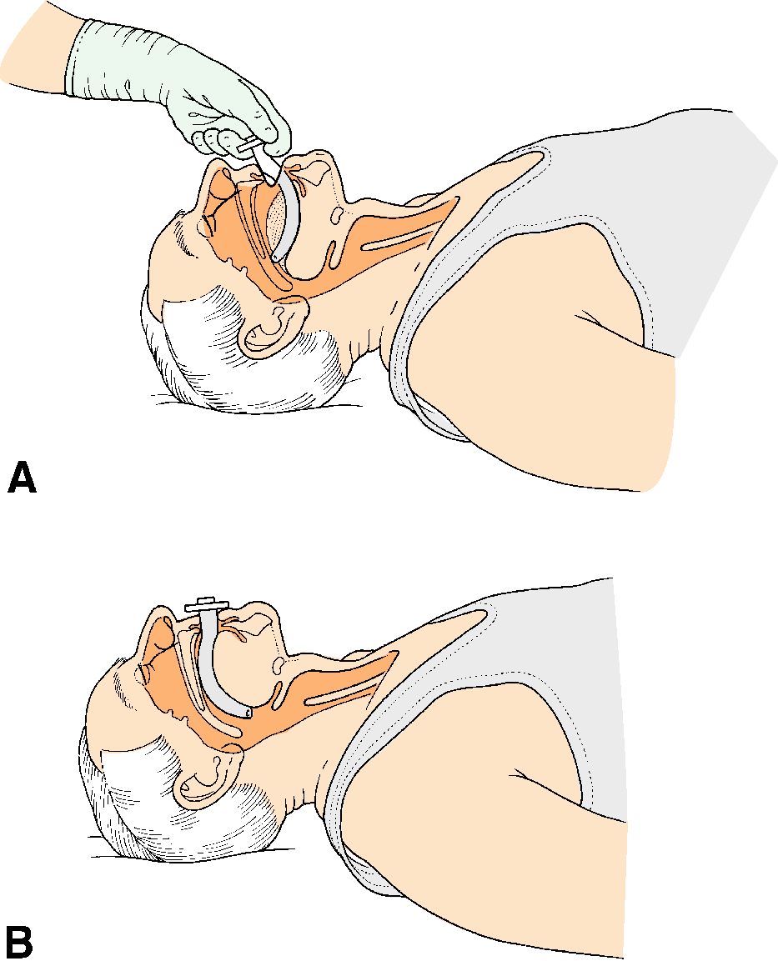

Hình 10: Cách đặt airway

*Đường thở nâng cao:*

* Tạm thời (transient airway): Các thiết bị đường thở trên nắp thanh thiệt (Supraglottic airway devices) như mask thanh quản (LMA)

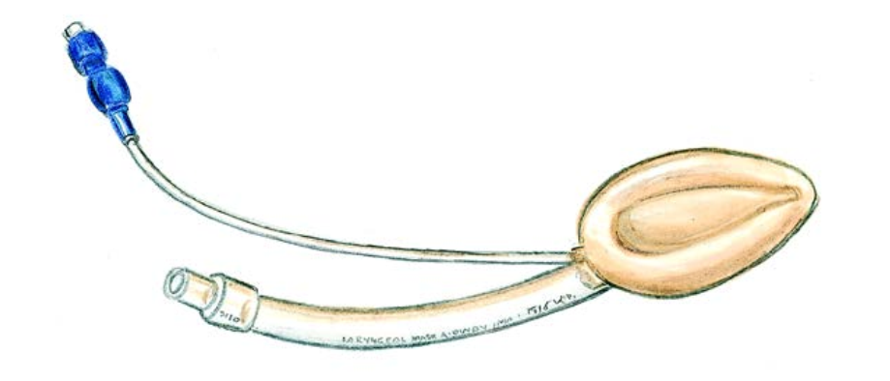 Hình 11: Mask thanh quản (LMA)

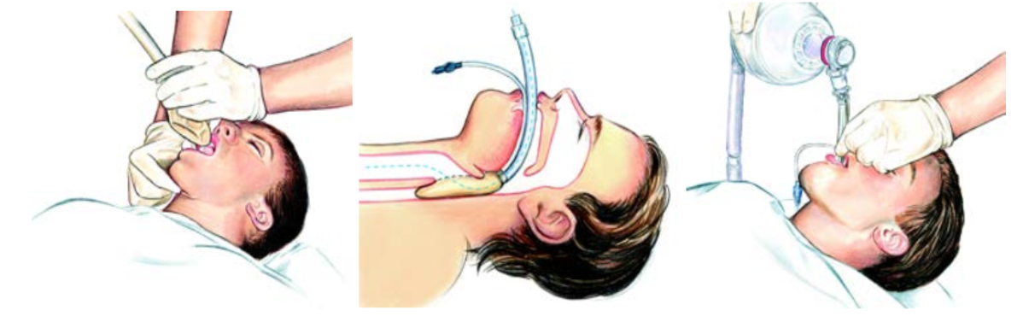

Hình 12: Cách đặt mask thanh quản (LMA)

* Chắc chắn (definitive airway): ống nội khí quản (NKQ)/ mở khí quản

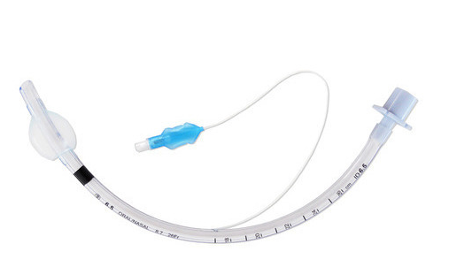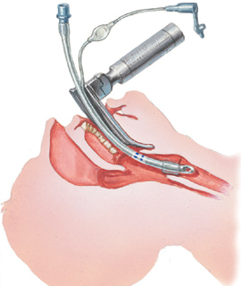

Hình 13: Ống nội khí quản và cách đặt NKQ qua đường miệng.

Lưu ý: Đảm bảo gián đoạn nhấn ngực tối thiểu khi đặt nội khí quản hay mask thanh quản. KHÔNG MẤT THỜI GIAN NHẤN NGỰC ĐỂ CỐ GẮNG ĐẶT NỘI KHÍ QUẢN NẾU VẪN CÓ THỂ BÓP BÓNG MASK HIỆU QUẢ.

**THÔNG KHÍ – Breathing**

Nguyên tắc giống như trong BLS, thông khí với bóng mask là chọn lựa kiểm soát đường thở đầu tiên trong mọi tình huống ngưng tim. Khi đã lập được đường thở chắc chắn (nội khí quản), thông khí sẽ được thực hiện độc lập với nhấn ngực.

*Phương tiện:*

**Bóng giúp thở**

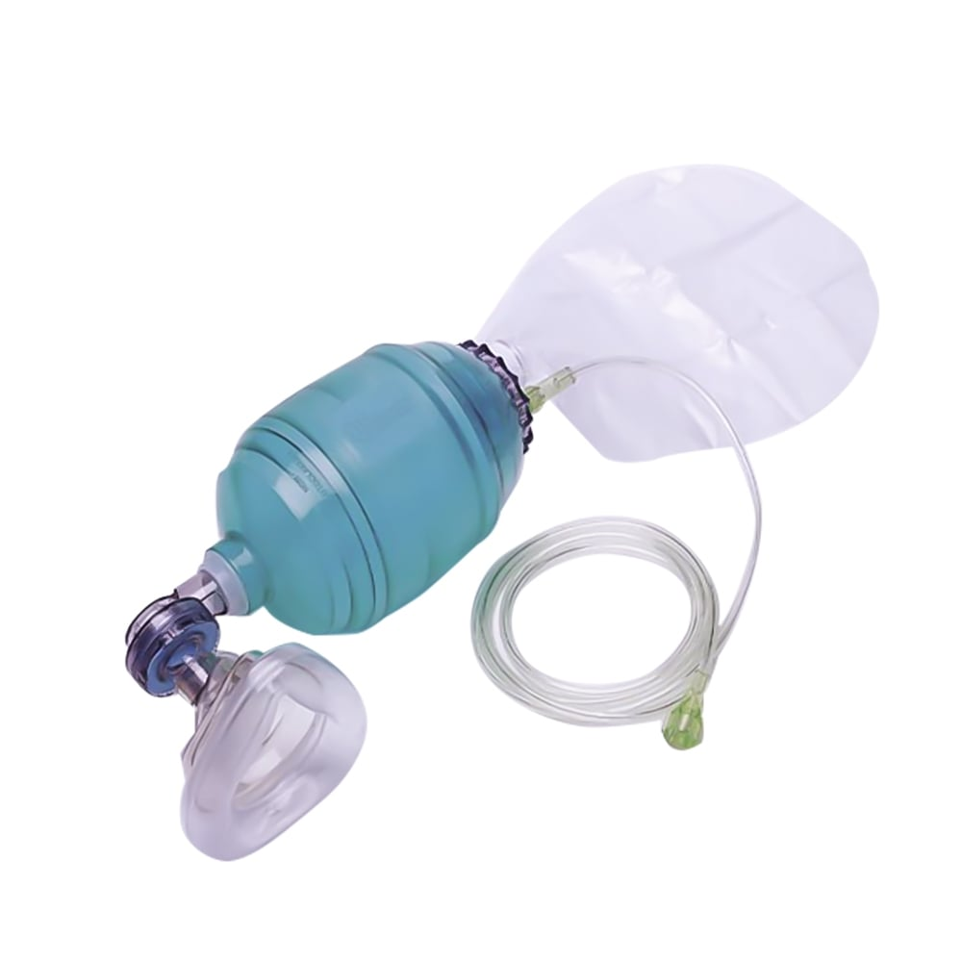

Hình 14: Bóng AMBU giúp thở và mask.

**Mặt nạ (mask):** cần được làm bằng vật liệu trong suốt để dễ phát hiện trào ngược, hình dạng phù hợp để tạo được sự che đậy khít trên mặt.

*Thao tác:* Bóp bóng Oxy 100% (dùng túi dự trữ). Nếu đã có đường thở nâng cao (NKQ, mở khí quản, LMA), bóp bóng độc lập với nhấn ngực, với tần số 10 lần/phút. Bóp bóng (thì hít vào) trong vòng 1 giây, thả tay (thì thở ra) cho bóng nở lại. Mỗi nhịp thở từ 6-8 giây. Bóp bóng vừa đủ để thấy lồng ngực nhô lên.

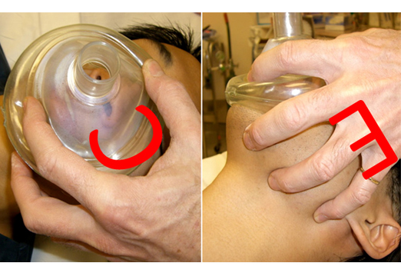

Hình 15: Cách cầm mask theo hình chữ C hoặc chữ E

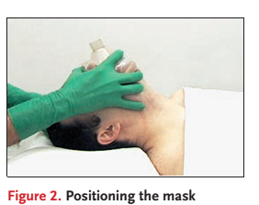

Hình 16: Cách cầm mask 1 tay

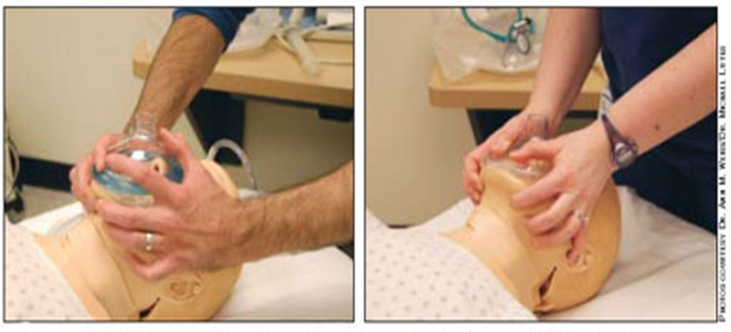

Hình 17: Cách cầm mask 2 tay.

*Thông khí trì hoãn:*

Đối với ngưng tim ngoài bệnh viện có chứng kiến với nhịp sốc điện được, nhóm cấp cứu có thể trì hoãn thông khí áp lực dương bằng cách sử dụng phương pháp 3 chu kỳ với 200 lần ấn tim liên tục với thổi oxy thụ động và hỗ trợ đường thở.

**HỖ TRỢ TUẦN HOÀN NGOÀI CƠ THỂ TRONG HỒI SỨC TIM PHỔI**

Hồi sức tim phổi với tuần hoàn ngoài cơ thể (extracorporeal CPR – ECPR) nên được cân nhắc là một liệu pháp cứu vãn cho những bệnh nhân đã thất bại với các biện pháp ACLS khác và/ hoặc để hỗ trợ các can thiệp chuyên sâu (chụp và can thiệp mạch vành, lấy huyết khối động mạch phổi). Những kỹ thuật này ngày càng trở nên phổ biến và được sử dụng cho các tình huống ngưng tim nội viện lẫn cả ngoại viện. Thực hiện ECPR trong các tình huống ngưng tim liên quan đến cải thiện tỷ lệ sống còn khi mà các nguyên nhân ngưng tim có thể hồi phục (nhồi máu cơ tim, thuyên tắc phổi, hạ thân nhiệt nặng, ngộ độc), không bệnh đồng mắc kèm theo, ngưng tim được phát hiện và xử trí kịp thời, kỹ thuật CPR tốt và ECPR được chỉ định kịp thời trong vòng 1 giờ sau ngưng tim. Khi được khởi động, ECPR có thể kéo dài sự sống, cung cấp thêm thời gian để điều trị những tình trạng gây ngưng tim có thể đảo ngược được, hay để trì hoãn ghép tim cho những bệnh nhân không thể hồi sức bằng hồi sức tim phổi qui ước. CPR kết hợp ECMO có đối tượng áp dụng là những trường hợp ngưng tim chọn lọc, do nguyên nhân tim mạch có thể hồi phục được (viêm cơ tim cấp, nhồi máu cơ tim) hoặc trong thời gian ngắn sẽ được ghép tim.

**THEO DÕI HIỆU QUẢ CPR**

Các biện pháp sau có thể được sử dụng để theo dõi bệnh nhân trong lúc CPR và giúp hướng dẫn các can thiệp ACLS

* Các dấu hiệu lâm sàng như nỗ lực thở, cử động và mở mắt có thể xảy ra khi thực hiện CPR. Chúng có thể chỉ dấu cho ROSC và đòi hỏi xác nhận lại bởi kiểm tra mạch và nhịp tim.
* Kiểm tra mạch khi có nhịp tim trên monitor có thể được dùng để nhận diện ROSC, nhưng mạch thường không bắt được ở bệnh nhân có cung lượng tim thấp (huyết áp quá thấp) và gây tình trạng “giả-PEA”. Giá trị của việc bắt mạch trong khi nhấn ngực để đánh giá hiệu quả của CPR không cao, vì với sóng phản hồi ngược vào hệ tĩnh mạch ở mỗi chu kỳ nhấn ngực có thể tạo cảm giác bắt được mạch đập ở vùng tam giác đùi. Tương tự, bắt được mạch cảnh trong lúc thực hiện CPR không phải là chỉ dấu cho tưới máu cơ tim hay tưới máu não đầy đủ.
* Theo dõi nhịp tim thông qua pad điện cực, pad sốc điện hoặc điện cực ECR là một phần tiêu chuẩn của ALS. Tuy nhiên, các sóng này bị nhiễu do chuyển động bên ngoài, ngăn cản việc đánh giá nhịp tim một cách chính xác trong lúc nhấn ngực, đòi hỏi phải ngừng nhấn ngực để đánh giá nhịp. Các sóng nhiễu này cũng ngăn cản việc phát hiện sớm VF/VT tái phát.
* Huyết áp động mạch xâm lấn. Trong trường hợp bệnh nhân ngưng tim khi đã có catheter động mạch xâm lấn, hiệu quả của CPR được đánh giá bằng huyết áp tâm trương. CPR có hiệu quả tưới máu vành khi huyết áp tâm trương ≥ 40mmHg.
* **Thán đồ CO2 trong khí thở ra – PETCO2**

**Áp suất riêng phần của CO2 trong khí thở ra (PETCO2)** là chỉ số tin cậy trong phản ánh cung lượng tim trong quá trình CPR. Giá trị này được đo chính xác nhất thông qua biểu đồ sóng CO2 (Waveform Capnography) sau khi đặt nội khí quản. PETCO2 phụ thuộc vào các yếu tố: mức sản xuất CO2; thông khí phế nang; lưu lượng máu lên phổi và tương quan với áp lực tưới máu não trong quá trình CPR. Do đó, khi thông khí phút không thay đổi và không có nguồn cung cấp CO2 ngoại sinh (vd. truyền Natribicarbonate), chỉ khi có tăng cung lượng tim trong CPR hoặc khi ROSC mới làm tăng đáng kể PETCO2. Để tăng tỷ lệ có nhịp tự nhiên trở lại (ROSC), tăng tỷ lệ phục hồi phục chức năng thần kinh sau ngưng tim, CPR cần đạt và duy trì mục tiêu PETCO2 ≥ 20 mmHg. Hồi sức ngưng tim được xem là không hiệu quả nếu PETCO2 trong quá trình CPR nhỏ hơn 10 mmHg. Khi đó, bác sĩ lâm sàng phải điều chỉnh và nâng cao chất lượng CPR hoặc xem xét những thủ thuật xâm lấn hơn chẳng hạn như ECMO.

PETCO2 giúp nhận diện ROSC trong lúc CPR. Sự tăng cao đột ngột nồng độ CO2 cuối kì thở ra trong lúc CPR có thể chỉ điểm cho ROSC, giúp ngăn ngừa việc dùng adrenaline không cần thiết và có thể có hại ở bệnh nhân sau ROSC. Nếu nghi ngờ ROSC trong lúc thực hiện CPR, cần ngưng adrenaline, cho lại adrenaline nếu ngưng tim được xác nhận ở lần kiểm tra nhịp kế tiếp.

PETCO2 giúp tiên lượng CPR. Mức độ chính xác của PEt-CO2 phụ thuộc vào nhiều yếu tố: nguyên nhân ngừng tim, kỹ thuật CPR, chất lượng nhấn ngực, tần suất và thể tích thông khí, thời gian từ lúc ngưng tim, sử dụng adrenaline. Giá trị EtCO2 cao ngay sau ngừng tim, và giảm dần theo thời gian nếu không hồi sức. EtCO2 thấp xuyên suốt quá trình CPR liên quan với tỉ lệ ROSC thấp và tỉ lệ tử vong cao. Tuy nhiên, giá trị EtCO2 chỉ nên được xem là một phần của tiếp cận đa mô thức để quyết định tiên lượng trong quá trình CPR.

**HỒI SỨC SAU NGƯNG TIM**

Xuất hiện ROSC là bước đầu tiên trong mục tiêu hồi sức ngưng tim. Quá trình sinh lý bệnh phức tạp xảy ra sau khi thiếu máu toàn bộ cơ thể trong lúc ngưng tim và đáp ứng tái tưới máu sau đó trong lúc CPR và sau khi hồi sức thành công được định nghĩa là hội chứng sau ngưng tim (post-cardiac arrest syndrome). Tùy vào nguyên nhân ngưng tim và mức độ của hội chứng sau ngưng tim, nhiều bệnh nhân sẽ cần phải hỗ trợ và điều trị đa cơ quan trong giai đoạn sau ngưng tim này ảnh hưởng đáng kể đến kết cục chung và mức độ hồi phục thần kinh. Giai đoạn sau hồi sức được tính từ lúc ROSC. Khi đã có tuần hoàn trở lại bệnh nhân được chuyển đến các khoa chăm sóc tích cực thích hợp (ví dụ: phòng cấp cứu, phòng thông tim hoặc ICU) để tiếp tục chẩn đoán, theo dõi và điều trị.

***Hội chứng sau ngưng tim (Post cardiac arrest syndrome)***

Sinh lý bệnh của hội chứng sau ngưng tim được đặc trưng bởi tổn thương não bộ, rối loạn chức năng cơ tim, phản ứng hệ thống đáp lại sự thiếu máu/tái tưới máu, cùng với bất kỳ sinh lý bệnh nền nào gây ra cơn ngưng tim này.

**Tổn thương não bộ.** Tổn thương não bộ trong hội chứng sau ngưng tim được đặc trưng bởi phù não, thoái hoá do thiếu máu, và suy yếu khả năng tự điều chỉnh của não. Tổn thương não bộ nói riêng đã góp phần lớn trong việc tăng tỉ lệ tử vong ở bệnh nhân ngưng tim hồi sức thành công. Mô thần kinh đặc biệt dễ bị tổn thương do thiếu máu, do đặc trưng trao đổi chất cao và dùng oxy làm cơ chất chuyển hoá. Thiếu máu não gây phù não còn trở nên phức tạp hơn do khả năng tự điều chỉnh mạch máu não bị giảm sút. Khi chức năng huyết động không được điều hoà, tổn thương thần kinh có thể trở nên tệ hơn theo cả hai hướng – do thiếu máu tiếp diễn/nhồi máu vi mạch hay do tái tưới máu làm sung huyết. Chính việc tái tưới máu cũng làm nặng thêm thương tổn thần kinh do kích hoạt các con đường chết tế bào có lập trình apoptosis, làm mô não dễ bị tác động bởi các gốc oxy hoá tự do hay tổn thương ty thể. Não bộ cực kỳ nhạy cảm với các tình trạng thay đổi trong chuyển hoá hệ thống như sốt, tăng đường huyết và động kinh ở giai đoạn sau ngưng tim. Trên lâm sàng, tổn thương não bộ trong hội chứng sau ngưng tim thể hiện qua một loạt tình trạng khiếm khuyết thần kinh rối loạn nhận thức, động kinh, cơn giật cơ, hôn mê hay chết não.

***Rối loạn chức năng cơ tim.*** Rối loạn cơ tim trong hội chứng sau ngưng tim có lẽ có thể đảo ngược được, và được đặc trưng bởi giảm động toàn bộ. Bệnh mạch vành hay nhồi máu cơ tim trước đó tất nhiên có thể làm nặng thêm tình trạng rối loạn chức năng cơ tim. Bệnh nhân ở giai đoạn sau ngưng tim thường có huyết động không ổn định, và kết hợp giữa cơn cường giao cảm và sự choáng cơ tim góp phần làm sự ổn định huyết động thêm mong manh. Trên lâm sàng, rối loạn chức năng cơ tim thể hiện qua nhịp nhanh, tụt huyết áp, giảm phân suất tống máu, tăng áp lực thất trái cuối tâm trương, giảm cung lượng tim và rối loạn chức năng tâm trương.

**Phản ứng hệ thống đáp lại sự thiếu máu/tái tưới máu.** Phản ứng hệ thống đáp lại sự thiếu máu/tái tưới máu trong hội chứng sau ngưng tim là biểu hiện tột bậc nhất của sốc và được đặc trưng bởi phản ứng miễn dịch hệ thống gây viêm, suy giảm khả năng tự điều chỉnh mạch máu, tăng đông, ức chế tuyến thượng thận, giảm khả năng mang oxy và sử dụng oxy, và ức chế miễn dịch. Hồi sức tim phổi tuy duy trì được một phần áp lực tưới máu mạch vành và mạch máu não, cũng không thể bù đắp hết cho sự chuyển hoá yếm khí trong suốt thời gian ngưng tim với hậu quả cuối cùng là hội chứng suy đa cơ quan. Stress hệ thống làm ức chế tuyến thượng thận tương đối. Dòng thác phản ứng viêm gây ức chế miễn dịch, rối loạn chức năng nội mạc, và kích hoạt các cơ chế kháng độn thể hiện qua việc bệnh nhân tụt huyết áp cần vận mạch hỗ trợ. Cũng như bệnh nhân sốc nhiễm trùng, phản ứng sau thiếu máu/tái tưới máu trong hội chứng sau ngưng tim có thể đảo ngược được và có đáp ứng với liệu pháp điều trị trúng đích sớm EGDT.

***Mục tiêu hồi sức sau ngưng tim***

**Hemostatic resuscitation – Hồi sức cân bằng.**

Đưa cơ thể về cân bằng nội môi sinh lý, tạo điều kiện cho phục hồi tri giác và chức năng các cơ quan, giải quyết triệt để nguyên nhân gây ngưng tim, hạn chế mọi biến chứng do can thiệp và phòng ngừa các hậu quả của diễn tiến bệnh.

Trong số những bệnh nhân sống sót nhập ICU nhưng sau đó tử vong nội viện, tổn thương não là nguyên nhân gây tử vong trong khoảng 2/3 các trường hợp ngưng tim ngoại viện và 25% đối với ngưng tim nội viện. Tổn thương não sau ngưng tim có thể nghiêm trọng thêm do suy vi tuần hoàn, rối loạn chức năng tự điều hòa, tụt huyết áp, tăng CO2, giảm hoặc tăng quá mức O2 máu, tăng/hạ đường huyết và động kinh.

**Suy tim mạch** là nguyên nhân gây tử vong nhiều nhất trong 1-3 ngày đầu. Rối loạn chức năng cơ tim đáng kể thường xảy ra sau ngưng tim nhưng một phần có thể hồi phục vào ngày 2-3. Hiện tượng thiếu máu/tái tưới máu toàn cơ thể của ngưng tim hoạt hóa hệ thống miễn dịch và con đường đông máu góp phần vào suy đa cơ quan và tăng nguy cơ nhiễm trùng. Do đó, hội chứng sau ngưng tim có những đặc điểm giống với nhiễm trùng huyết, bao gồm: giảm thể tích nội mạch, giãn mạch, tổn thương nội mạc và bất thường vi tuần hoàn.

**Tưới máu não**

Nghiên cứu trên động vật cho thấy rằng ngay sau ROSC, có một khoảng thời gian ngắn không có tái thông dòng máu não ở nhiều vị trí theo sau tình trạng sung huyết toàn bộ não thoáng qua kéo dài khoảng 15-20 phút. Hiện tượng này kéo dài đến 24h, trong khi tốc độ chuyển hóa oxy của não dần dần hồi phục. Ở nhiều bệnh nhân, cơ chế tự điều hòa của dòng máu não bị rối loạn (không có hoặc chuyển dịch sang bên phải) thường xảy ra sau ngưng tim kéo dài. Động kinh thường xảy ra sau ngưng tim và xảy ra khoảng 1/3 số bệnh nhân vẫn còn hôn mê sau ROSC. Co giật cơ (myoclonus) thường gặp nhất và xảy ra khoảng 18-25%, số bệnh nhân còn lại có động kinh co giật-co cứng toàn thể (tonic – clonic seizure) hoặc cục bộ hoặc kết hợp các loại động kinh. Sử dụng EEG ngắt quãng để xác định hoạt động động kinh ở bệnh nhân lâm sàng có biểu hiện gợi ý. Cân nhắc theo dõi EEG liên tục ở bệnh nhân có chẩn đoán trạng thái động kinh hoặc để theo dõi hiệu quả của điều trị.

Động kinh có thể làm tăng tốc độ chuyển hóa não và có khả năng khởi phát tổn thương não gây ra bởi ngưng tim: điều trị với sodium valproate, levetiracetam, phenytoin, benzodiazepines, propofol, hoặc barbiturate. Propofol thì hiệu quả để ức chế co giật cơ sau thiếu oxy. Phòng ngừa động kinh thường quy ở bệnh nhân sau ngưng tim thì không được khuyến cáo bởi vì nguy cơ tăng tác dụng phụ và đáp ứng kém với thuốc chống động kinh ở bệnh nhân có động kinh trên lâm sàng và điện não.

**Kiểm soát đường huyết**

Có mối liên quan mạnh giữa đường huyết cao sau hồi sức ngưng tim và kết cục thần kinh xấu. Tuy nhiên, tụt đường huyết nặng có liên quan với tăng nguy cơ tử vong ở bệnh nhân bệnh nặng, và bệnh nhân hôn mê là yếu tố nguy cơ chính của tụt đường huyết không nhận biết. Bất kể khoảng mục tiêu điều trị, mức dao động cao nồng độ glucose trong ngày có liên quan với tử vong và kết cục thần kinh không mong muốn sau ngưng tim. Đặc biệt những bệnh nhân được hạ thân nhiệt có kiểm soát, tình trạng đề kháng insulin tăng, gây tăng đường huyết và cần lượng insulin nhiều hơn. Huyến cáo của AHA sau khi ROSC mục tiêu đường huyết duy trì ở mức ≤ 10 mmol/L và tránh tụt đường huyết. Không cần kiểm soát đường huyết chặt chẽ ở bệnh nhân sau lớn có ROSC sau ngưng tim vì làm tăng nguy cơ tụt đường huyết.

**Kiểm soát thân nhiệt**

**Điều trị tăng thân nhiệt.** Khoảng thời gian tăng thân nhiệt (hyperpyrexia) thường xảy ra trong 48h đầu sau ngưng tim và có liên quan đến kết cục xấu. Sự xuất hiện tăng thân nhiệt sau khi gây hạ thân nhiệt nhẹ (rebound hyperthermia) có liên quan đến tăng tử vong và kết cục thần kinh xấu. Do đó, cần điều trị tăng thân nhiệt sau ngưng tim với thuốc hạ sốt và các biện pháp làm lạnh vật lý ở bệnh nhân hôn mê.

**Kiểm soát thân nhiệt mục tiêu.** Hạ thân nhiệt nhẹ có tác dụng bảo vệ thần kinh và cải thiện kết cục sau một khoảng thời gian thiếu oxy não toàn bộ. Thân nhiệt thấp ức chế các con đường chuyển hóa, làm chậm quá trình chết tế bào, bao gồm chết theo chu trình (apotosis). Hạ thân nhiệt làm giảm tốc độ chuyển hóa oxy của não (CMRO2) khoảng 6% ứng với mỗi 1 độ C giảm nhiệt độ trung tâm, làm giảm sự phóng thích các amino acid và gốc tự do. Hạ thân nhiệt làm giảm hậu quả của tiếp xúc với các độc chất (nồng độ calcium và glutamate cao) và giảm các đáp ứng viêm liên quan với hội chứng sau ngưng tim.

Định nghĩa “Kiểm soát thân nhiệt mục tiêu” đã được thống nhất sử dụng bởi các hiệp hội hồi sức. Hiệp hội ILCOR đưa ra một số khuyến cáo trong kiểm soát thân nhiệt mục tiêu:

- Duy trì thân nhiệt ở mức 32 -36 oC ở những bệnh nhân được TTM

- TTM được khuyến cáo cho bệnh nhân trưởng thành sau OHCA với nhịp ban đầu sốc điện được, tri giác không đáp ứng sau ROSC; bệnh nhân trưởng thành sau OHCA với nhịp ban đầu không sốc điện được, tri giác không đáp ứng sau ROSC; TTM được đề nghị cho bệnh nhân trưởng thành sau IHCA với bất kì nhịp ban đầu nào mà vẫn không đáp ứng sau ROSC.

- Nếu TTM được sử dụng, khoảng thời gian hạ thân nhiệt phải duy trì tối thiểu 24h

- Phương pháp khởi động và/hoặc duy trì TTM bao gồm: Không xâm lấn (như miếng dán hoặc mền làm lạnh; Chăn tuần hoàn khí hoặc nước; Làm lạnh với chất dễ bay hơi qua mũi – kỹ thuật này được sử dụng làm lạnh trước khi ROSC và đang được sử dụng khảo sát trong một nghiên cứu RCT đa trung tâm lớn; Xâm lấn: Thiết bị trao đổi nhiệt nội mạch, thường đặt ở tĩnh mạch đùi hoặc tĩnh mạch dưới đòn; Tuần hoàn ngoài cơ thể (ví dụ: bắt cầu tim phổi hoặc ECMO).

|  |  |
| --- | --- |
| Bảng 2: Mục tiêu hồi sức sau ngưng tim | |
| Tối ưu hóa tưới máu mô. | Huyết áp động mạch trung bình (MAP) duy trì trên 65 mmHg và tốt hơn nếu từ 80 - 100 mmHg để tối ưu hóa tưới máu não. |
| Duy trì cung lượng nước tiểu >0.5 mL/kg/h |
| Thanh thải lactate máu |
| Normoxemia  PaO2 bình thường | Tránh tăng Oxy máu kéo dài (PaO2 >300 mmHg), tăng tỷ lệ kết cuộc xấu. |
| Normocapnia  PaCO2 máu bình thường. | Duy trì PaCO2 không thấp hơn 40 - 45 mmHg (ETCO2 từ 35 đến 40 mmHg) |
| Normothermia  thân nhiệt bình thường | Sốt làm tăng nhu cầu chuyển hóa, tăng chết tế bào. |
| Normoglycemia  Đường huyết bình thường. | Duy trì đường huyết từ 140 đến 180 mg/dL (7.8 đến 10 mmol/L). |

Các chăm sóc hồi sức chung gồm: Ngăn ngừa tổn thương não thứ phát, điều trị tăng áp lực nội sọ; Dự phòng loét do stress; Ngừa thuyên tắc tĩnh mạch; Duy trì sinh lý mô sớm với tập vật lý trị liệu, cho ăn đường ruột sớm.

**ĐÁNH GIÁ CHỨC NĂNG THẦN KINH**

Thời điểm sớm nhất để tiên lượng hậu quả thần kinh qua khám lâm sàng ở những bệnh nhân không được kiểm soát thân nhiệt theo mục tiêu là 72 giờ sau ngưng tim, nhưng có thể lâu hơn nếu thuốc gây mê hay dãn cơ còn khả năng làm sai lệch kết quả khám. Ở những bệnh nhân được kiểm soát nhiệt độ theo mục tiêu, khi thuốc dãn cơ hay gây mê vẫn còn có thể làm đánh giá lâm sàng sai lầm, việc chờ thêm 72 giờ sau khi cơ thể về lại nhiệt độ bình thường là hợp lý trước khi tiên đoán kết quả. Không có bất kỳ dấu hiện lâm sàng đơn độc hay phương pháp nào có thể tiên đoán được chính xác 100% sự hồi phục thần kinh ở bệnh nhân sau ngưng tim. Cần thông qua kết hợp nhiều cách thức kiểm tra và thăm khám để tiên đoán kết quả bệnh nhân sau khi hiệu quả của hạ thân nhiệt và thuốc đã kết thúc, sẽ cung cấp tiên đoán kết quả sát với thực tế nhất.

Các dấu tiên lượng kém

Đồng tử mất phản xạ ánh sáng 72 giờ sau ngưng tim.

Mất đáp ứng vận động với kích thích đau 72 giờ sau ngưng tim

Xuất hiện trạng thái động kinh giật cơ trong vòng 72 giờ đầu sau ngưng tim (cần phân biệt với giật cơ đơn lẻ)

Giảm đáng kể tỉ lệ chất xám-chất trắng trên CT scan não trong vòng 2 giờ đầu sau ngưng tim.

Hạn chế diện rộng mức khuếch tán trên MRI não từ ngày thứ 2 đến ngày thứ 6 sau ngưng tim.

Mất phản ứng trên điện não đồ kéo dài trước các kích thích bên ngoài thời điểm 72 giờ sau ngưng tim.

Xuất hiện liên tục các cơn động kinh trên EEG sau khi làm ấm

Lưu ý: Không nên dùng đơn độc sự mất đáp ứng vận động, tư thế duỗi mất não, hay cơn động kinh giật cơ để tiên lượng. Sốc, thân nhiệt, rối loạn chuyển hoá, thuốc gây mê hay thuốc ức chế thần kinh – cơ đã dùng trước đó và các yếu tố lâm sàng nên được xem xét kỹ lưỡng do chúng có thể ảnh hưởng đến kết quả hay việc diễn giải kết quả.

**QUYẾT ĐỊNH NGƯNG HỒI SỨC**

Ở bệnh nhân đặt nội khí quản, thất bại trong việc đạt được ETCO2 lớn hơn 10mmHg trên thán đồ sau hơn 20 phút hồi sức tim phổi có thể xem như một trong những kết quả sau khi xét từ nhiều hướng để xem xét quyết định ngưng hồi sức, nhưng không được dùng đơn độc. Người hồi sức có thể xem ETCO2 thấp sau 20 phút hồi sức tim phổi kèm với các yếu tố khác để giúp xác định khi nào nên ngưng hồi sức.

**HIẾN TẠNG**

Tất cả bệnh nhân hồi sức được sau ngưng tim nhưng tiến triển đến tử vong hay chết não nên được đánh giá như người có khả năng hiến tạng. Bệnh nhân không có ROSC hay bệnh nhân được quyết định ngưng hồi sức có thể được xem xét như người có thể hiến thận hay gan nếu có các chương trình hồi phục tạng.

**LƯU Ý**

Việc cần ưu tiên trong việc hồi sức phụ nữ mang thai bị ngưng tim là hồi sức tim phổi chất lượng cao và giảm chèn ép chủ-cửa. Nếu chiều cao tử cung từ ngang rốn trở lên, thủ thuật ép tử cung về bên trái bằng tay có thể có ích trong việc giảm chèn ép chủ cửa trong lúc nhồi tim.

**KẾT LUẬN**

Chất lượng CPR, bao gồm gián đoạn tối thiểu nhấn ngực, kết hợp với khử rung sớm là nền tảng hồi sức ngưng tim thành công. Việc phục hồi lại chức năng tim với tưới máu cơ quan đủ là định nghĩa của một ROSC thành công. Việc phục hồi lại chức năng não bình thường là định nghĩa của hồi sức ngưng hô hấp tuần hoàn thành công. Hồi sức một bệnh nhân ngưng tim không chỉ là đạt được ROSC, mà còn là một chuỗi nối kết các điều trị hồi sức tiếp theo và bệnh nguyên nhằm đưa người bệnh ngưng tim quay về cuộc sống với chức năng và sức khỏe như ban đầu.

**Tài liệu tham khảo**

Soar J, Callaway CW, Aibiki M, et al. Part 4: Advanced life support: 2015 International Consensus on Cardiopulmonary Resuscitation and Emergency Cardiovascular Care Science With Treatment Recommendations. Resuscitation 2015;95:e71-e122.

Nolan JP, Soar J, Cariou A, et al. European Resuscitation Council and European Society of Intensive Care Medicine Guidelines for Resuscitation 2015 Section 5 Post Resuscitation Care. Resuscitation 2015;95:201-21.

**Câu hỏi ôn tập**

1. Ngay sau khi sốc điện khử rung, cần:

(A) Nhấn ngực

(B) Bắt mạch cảnh

(C) quan sát monitor

(D) Cho 1 mg adrenaline tiêm mạch

(E) Thông khí với 100% oxy.

2. Khi tiếp cận một nạn nhân PEA, sau khi nhấn ngực, bước tiếp theo nên là:

(A) Bóp bóng O2 100%

(B) Gọi viện trợ.

(C) adrenaline 1m TM

(D) Adrenaline có thể cho trước khi nhấn ngực

(E) Chuẩn bị atropine

3. Trong ngưng tim do nhịp nhanh thất:

(A) Sốc điện 150J

(B) Sốc điện 270J

(C) Sốc điện 360J

(D) Sốc điện đồng bộ

(E) Sốc không đồng bộ

4. Nguyên nhân thường gặp nhất dẫn đến ngưng tim PEA?

(A) thuyên tắc phổi

(B) Bệnh mạch vành.

(C) sốc thần kinh

(D) Suy hô hấp.

(E) Ngộ độc chống trầm cảm 3 vòng

5. Thành tố nào sau đây thuộc hồi sức tim phổi ACLS theo khuyến cáo AHA 2015?

(A). Nhấn ngực 100-120 lần/phút.

(B). Truyền bicarbonate

(C). Đặt airway miệng.

(D). Thổi ngạt chỉ thực hiện nếu có dụng cụ bảo vệ.

(E). Bóp bóng 8-10 lần/phút độc lập với nhấn tim.

Đáp án: 1.A ; 2.C ; 3.E ; 4.A ; 5.E